報道関係者各位
プレスリリース


2023年8月吉日
有限会社上竜
大阪発こだわりプリン専門店「うっふぷりん」が
看板商品の「ティラプリ®（ティラミス×プリン）」
をごほうびすと南茨木店でイベント販売します。

～創業20年、日最高6,000個を販売した人気商品、
大阪産（もん）名品にも選ばれたプリンを超えた極上スイーツ～

有限会社上竜（大阪府茨木市、代表取締役：上鶴龍二）は、ごほうびすと南茨木店で期間限定販売いたします。
ごほうびすと南茨木店は阪急南茨木駅の改札外にあるポップアップストアです。毎日のご褒美となるようなスイーツを中心に期間限定販売を行っています。過去には「旅するカヌレ」さんや「不二家」さんが出店されていました。
その中、うっふぷりんは大阪発こだわりプリン専門店として20年の実績と大阪産（もん）名品（令和4年度）にも選ばれ、また日最高6,000個を販売したうっふぷりん大人気の極上スイーツ「ティラプリ®」で地元茨木のパワーをの皆さんにお届けしたいと思って出店を決めました。

■うっふぷりんとは
「うっふぷりん」は美味しいだけではなく、「選ぶ楽しみ」「見る楽しみ」があるパフォーマンスプリンを看板商品にプリン専門店のこだわりとして店頭には各種フレーバーのプリンを20種類前後ご用意し、「ぷりんロール」や「ぷりんバターサンド」「ぷりんジャム」「ぷりんシフォンケーキ」「ぷりんアイス」などプリンに特化した全国でも珍しいブランドです。、プリンのことなら味はもちろん、どこにも負けない商品力と展開をお楽しみいただけます。

・北大阪地域ナンバーワングルメ「北おおさかうまいもんコンテスト」グランプリ受賞
・大阪府茨木市のふるさと納税で1位を獲得（令和4年度寄付件数実績）
・大阪産（もん）名品に「ティラプリ®」が認証

■メディア出演実績、販売実績等
・日本テレビ「ZIP!」放送
・ABCテレビ「おはよう朝日です」放送
・ダイヤモンドZAI ふるさと納税特集
・読売新聞 茨木市とのコラボスイーツで掲載
・日本の贈答品100選
・関西テレビ「ちゃちゃ入れマンデー」放送
・関西テレビ『おかべろ』放送 など

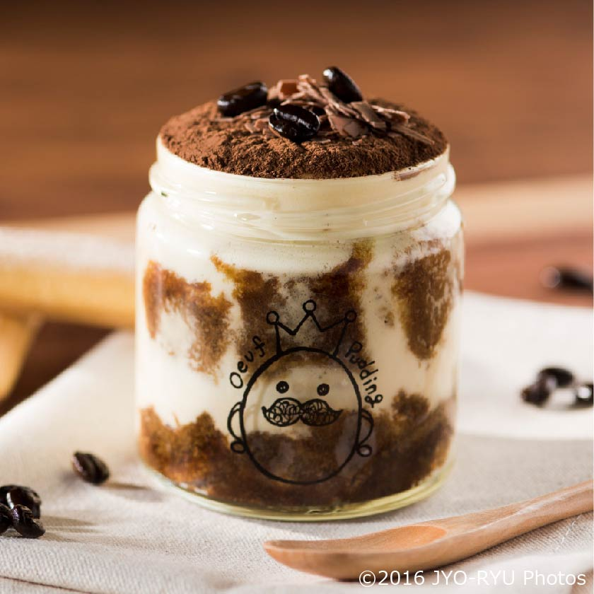
ティラプリ® 元祖うっふぷりんカラメル うっふぷりんアラモード

■催し日時のご案内
ごほうびすと南茨木店
期間：2023年8月8日～2023年8月14日
場所：阪急南茨木駅改札外
住所：大阪府茨木市天王２丁目６−１４
時間：11:00～22：00

■取材のお願い
ポストコロナ時代がいよいよ幕開けのような流れになってきました。
イベントで苦しんでいる、集客で苦しんでいる、販売に苦しんでいる店舗企業様もまだまだ多くいらっしゃいます。
大変お忙しいとは存じますがこの件につきまして、ご取材いただき、報道のお力で多くの方にお知らせいただければ幸いです。

■本件に関するお問い合わせ先
名称：有限会社上竜
住所：大阪府茨木市島2-11-27
ＴＥＬ：072-657-1157 10:00-17:00（平日）
ＦＡＸ：072-657-1177
ＵＲＬ：https://www.jyo-ryu.net/
担当：田畑・畑中
メールアドレス：info@jyo-ryu.com

